Tilki Kitap Tanıtım Bülteni
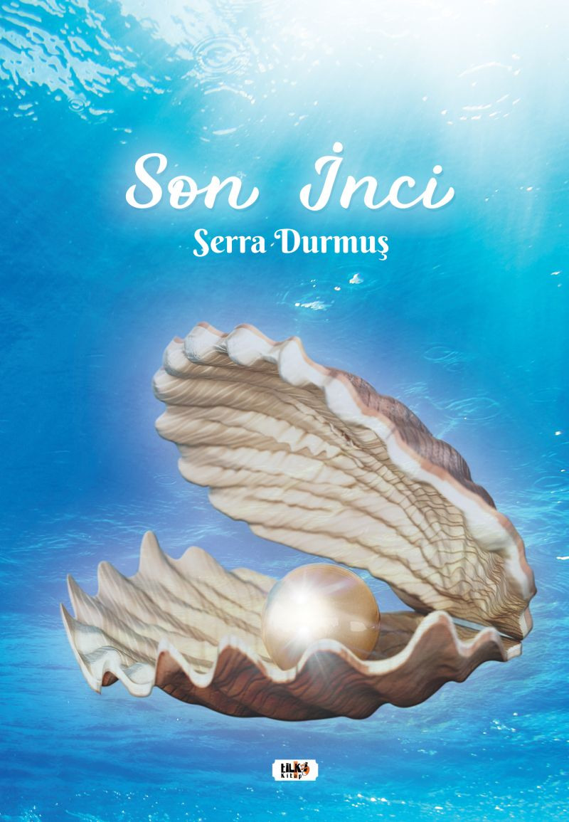 | Eser Adı: Son İnci  Yazar Adı: Serra Durmuş  Tür Serisi: Şiir/Edebiyat  Cilt Bilgisi: AMERİKAN  Kitap Dili: Türkçe  Eser Tipi: Orjinal  İç Sayfa: 2. HAMUR SB 60  Kapak: BRISTOL AMERİKAN 230  Yan Kapak: YOK  Selefon Türü: MAT SELEFON  Basım Tarihi: 2022  Sayfa Sayısı: 68  Kitap Boyutları: 135 X 195 mm  ISBN No: 9786258039559  Etiket Fiyatı: 255,00 TL  Editör Görevlisi: Tuğba Ünlüer  Son Okumacı: Fahri Ercan  Mizanpajcı: Aslıhan Ekşioğlu  Kapak Grafikeri: Aslıhan Ekşioğlu
Kitap Tanıtım Yazısı : (Arka Kapak)

Bilinmeyene merak,
Görünmeyene özlem,
Bulunmayana arzu duyarız... ...
Yitirmeden,
Tüketmeden.
Elinde kalan 'Son İnci'nin değerini bil...
Kitabın detay sayfasına buradan ulaşabilirsiniz :
https://www.cocukyayinevi.com/kitaplar/kitap-baski-serra-durmus-son-inci-2465.html
Tilki Kitap



